TDSPWR3 Demo
1. 시스템 요구 사항:
a. TDS5K with opt.2A, or TDS6K/TDS7K/CSA7K
b. TDSPWR3 software
c. P5205 differential probe
d. TCP202 or TCP312 current probe
e. P5050 probe
f. Power Quick Start board (PQS)

2. 데모 Setup – DC offset calibration
2.1 P5205 differential probe
a. P5205 probe를 Scope의 Ch1에 연결하고 “50X”로 설정한다.
b. probe의 +, - 입력을 동일 test point에 연결한다.
c. 메뉴의 Vertical>Vertical Setup에서 Ch1을 DC coupling으로 설정한다.
d. Scope의 Voltage division을 최소로 설정한다.
e. probe의 “Offset Adjust” potentiometer를 screwdriver로 가변하여 DC offset을
제거한다.
2.2 TCP202 or TCP312 current porbe
a. probe를 Scope의 Ch2에 연결하고 clamp를 닫는다.
b. “degauss” button을 눌러 자속을 제거한다.
c. probe의 clamp를 다시 열었다 닫은 후 DC offset을 확인하고 “Balance” wheel을 조정하여 offset을 제거한다.
2.3 P5205 와 TCP202/TCP312는 propagation delay가 같도록 설계되었으므로 deskew 절차는 필요없다.

3. 데모 절차

3.1 Switching Loss
a. P5205 differential probe를 Scope의 Ch1에, TCP202 current probe를 Ch2에 각각 연결한다.
b. P5205의 positive 입력을 PQS board의 TP5(Vin)에, negative 입력을 TP4(Vd)에 각각
연결한다.
c. TCP202를 PQS board의 I1(Idrain)에 연결한다.
- probe clamp와 PQS board의 화살표 방향을 일치시킨다.
d. PQS board에 전원을 인가하고 Scope의 Auto Set 실시 후 Vertical division을 2.0V/div, 100mA/div로 설정하고, sampling rate를 250MS/sec 이상으로 설정한다.

e. 메뉴의 Horiz/Acq>Horizontal/Acquisiton Setup을 클릭하고 Acquisition tab에서 Hi Res
모드를 설정한다.(optional)
f. TDSPWR3 메뉴의 Measurement>Select을 클릭하고, Power Device tab에서 “Power
Dissipation”을 선택한다.
g. Configure 섹션에서 “Switching loss” 및 “Free Run” mode를 선택하고 Run을 클릭한다.
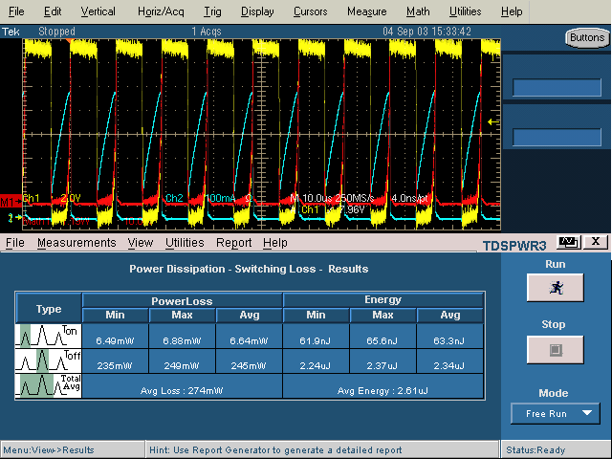

3.2 Switching Loss in a dynamic load (Hi-Power Finder) – optional
a. Scope의 probe를 3.1과 동일하게 설정한다.
b. Scope의 Vertical division을 5.0V, 200mA로 각각 설정한다.
c. Horiz/Acq>Horizontal/Acquisition Setup의 Horizontal tab에서 Time division을 400usec, Record length를 1MB로 설정한다.
d. 메뉴의 Trig>Trigger setup에서 다음과 같이 설정한다.
- Trigger source : Ch2, Trigger level : 740mA, Trigger position : 25%
e. PQS board의 SW1을 Toggle 위치로 하고 TDSPWR2의 Measurements>select에서 Power Dissipation을, Configuration에서 HiPower를 선택하고, Run button을 클릭한다.
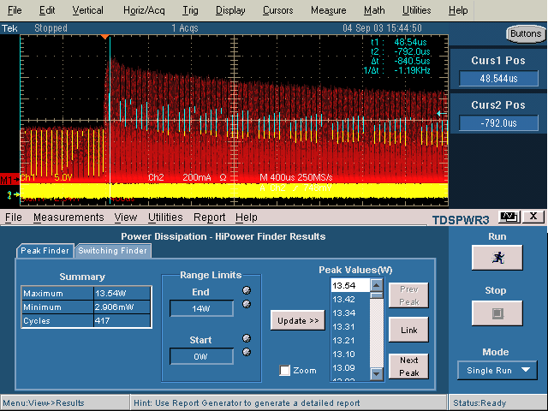
Load change position

f. “Peak finder” tab에서 Range Limits를 14W, 13W로, “Peak values”를 13.42로 설정한다.
g. “Zoom”을 체크하고 “Link” button을 클릭한다.
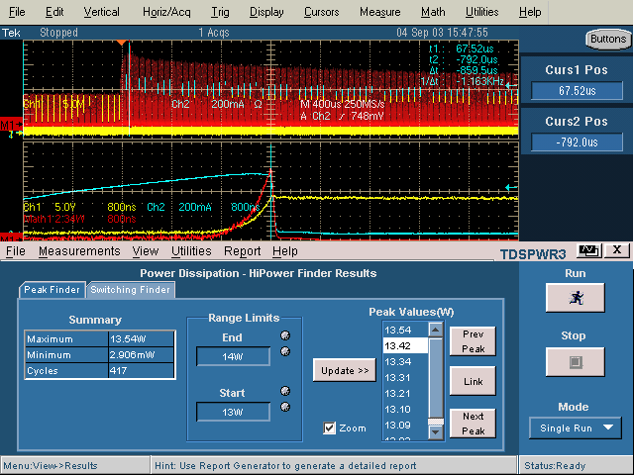

Link enables you to place the cursor to desired peak value in the time domain waveform
Zooms into the waveform at cursor location. Here it is at 13.42 W

Summary provides max. and min. peak power values
Allows you to choose the desired peak power values. These peaks are updated in the peak values table

h. “Switching Finder” tab에서 cursor point에서의 energy loss를 확인할 수 있다.
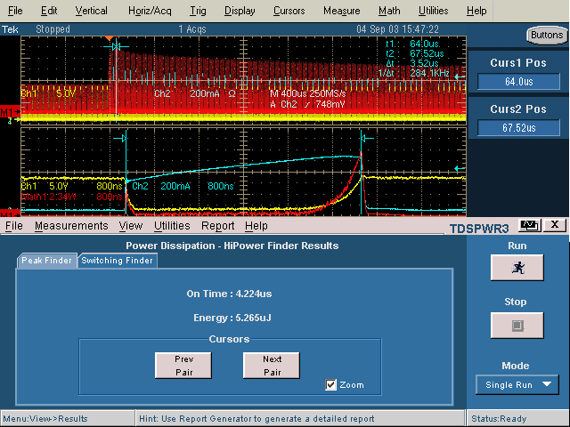

3.3 Magnetic Loss and B-H Analysis(Hysteresis curve)
3.3.1 Magnetic Loss
a. P5205의 positive 입력을 PQS board의 TP2(Vcore+)에, negative 입력을 TP3(Vcore-)
에 연결한다.
b. TCP202를 I3(Icore)에 연결한다.
- probe clamp와 PQS board의 화살표 방향을 일치시킨다.
c. Scope의 Autoset을 실시한다.
d. Scope의 Vertical division을 2.0V/div, 100mA/div로, Horizontal division을 10us/div로 설정한다.
e. Horiz/Acq>Horizontal/Acquisiton Setup을 클릭하고 Acquisition tab에서 Hi Res
모드를 설정한다.(optional)
f. TDSPWR3 메뉴의 Measurements>Select의 “Power Device” tab에서 “B-H analysis“를 선택하고, Configuration에서 “Magnetic Loss”를 선택한다.
g. “Free Run”을 선택하고 Run button을 클릭한다.
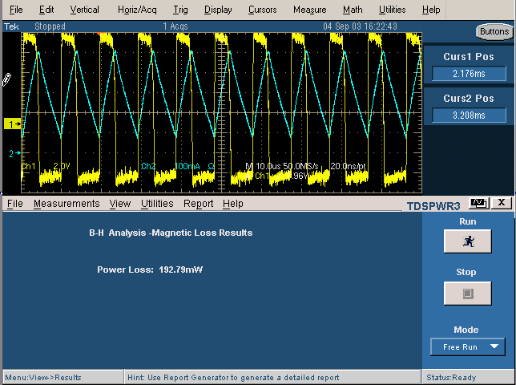

h. Configuration에서 “Inductance measurement”를 선택하고 Run button을 클릭한다.

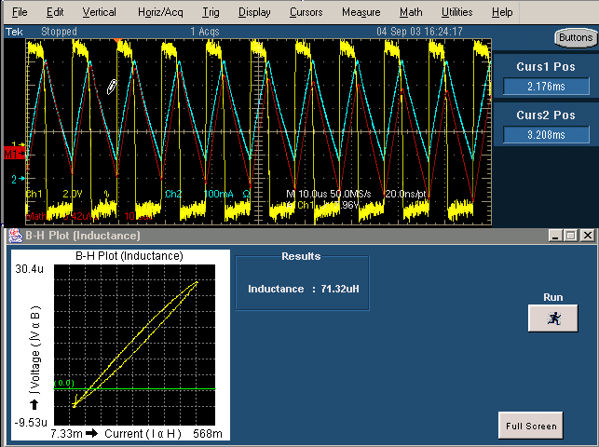

3.3.2 B-H Property
a. P5205의 positive 입력을 PQS board의 Red cable에, negative 입력을 Black cable에 연결한다.
b. TCP202를 I3에 연결한다.
- probe clamp와 PQS board의 화살표 방향을 일치시킨다.
c. TDSPWR3의 Measurements>Select에서 B-H Analysis를 선택하고, Configuration 에서
Magnetic Property를 선택한다.
d. Phy Chart(Physical Characteristics) tab에서 다음과 같이 설정한다.
- SI unit
- Number of turns : 36
- Xsection area : 30micrometer square
- magnetic length 0.0314m
e. Scope의 Auto setup을 실시하고 Vertical division을 2.0V/div, 100mA/div로, Horizontal division을 10uS/div로 설정한다.
f. Run button을 클릭한다.
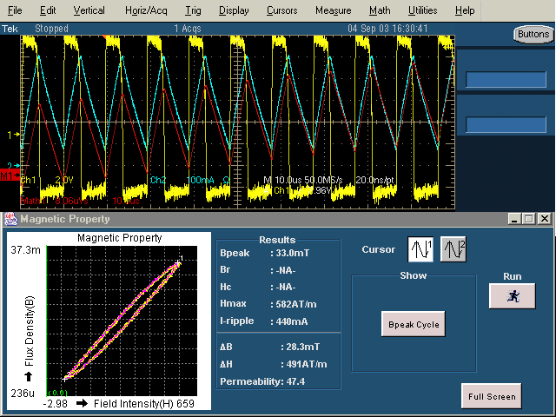

3.4 Safe Operating Area
a. P5205의 positive 입력을 PQS board의 TP5에, negative 입력을 TP4에 연결한다.
b. TCP202를 I1에 연결한다.
- probe clamp와 PQS board의 화살표 방향을 일치시킨다
c. Scope의 Auto setup을 실시하고 Vertical division을 5.0V/div, 200mA/div로, Horizontal division을 400uS/div로 설정한다.
d. TDSPWR3의 Measurement>Select에서 Power device tab을 선택하고 SOA를 클릭한다.
e. Configuration에서 SOA Normal을 선택하고 Mask Editor을 선택하여 다음과 같이 설정 한다.
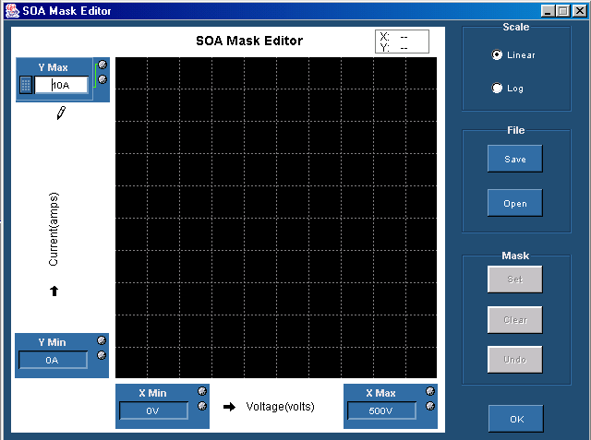

- Scale : Linear
- X Min : -500mV, X Max : 20V
- Y Min : -50mA, Y Max : 700mA
f. 마우스를 이용하여 mask를 그린 후 mask set을 선택하고 “OK” button을 클릭한다.
g. SOA의 Configuration에서 “Mask” check button을 선택하고 Run button을 클릭한다.
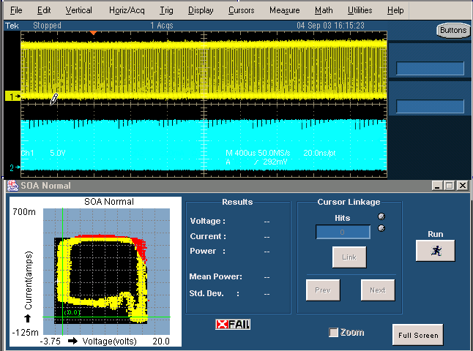

h. Mouse pointer를 SOA의 data point에 위치시킨 후 Link button을 클릭한다.
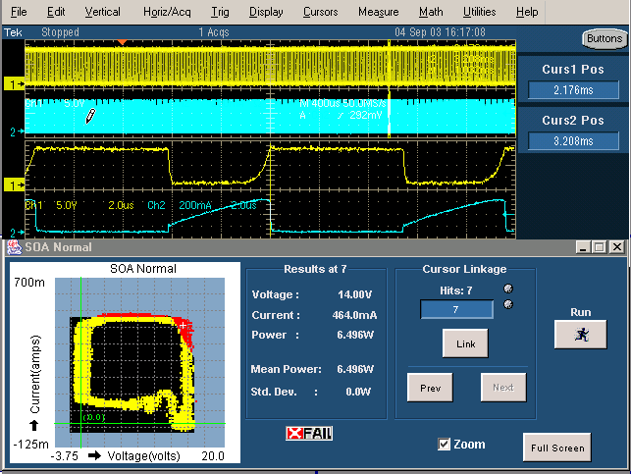

3.4 Spectral Analysis
a. P5050을 PQS board의 TP1에 연결한다.
- Ground는 TP8에 연결
b. TDSPWR3 메뉴의 Measurement>Select의 Analysis Tools tab에서 Spectral Analysis를 선택하고 Configuration에서 다음과 같이 설정한다.
- Source : Ch1
- Start frequency : 10Hz
- Stop frequency : 200KHz
c. Update button을 클릭하고 RBW를 2.2Hz로 설정한다.
d. Autosetup 및 DC Block를 선택하고 Run button을 클릭한다.
